实验一：创建基本表

【实验目的】
熟练运用常用数据库命令进行基本表的建立，数据记录的编辑。
【实验性质】
验证性实验
【实验学时】
3学时
【实验导读】
- MySQL 8.0的安装
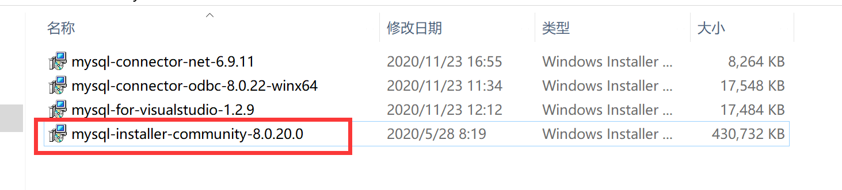
- 运行mysql-installer-community-8.020.0.exe文件，开始MySQL安装。
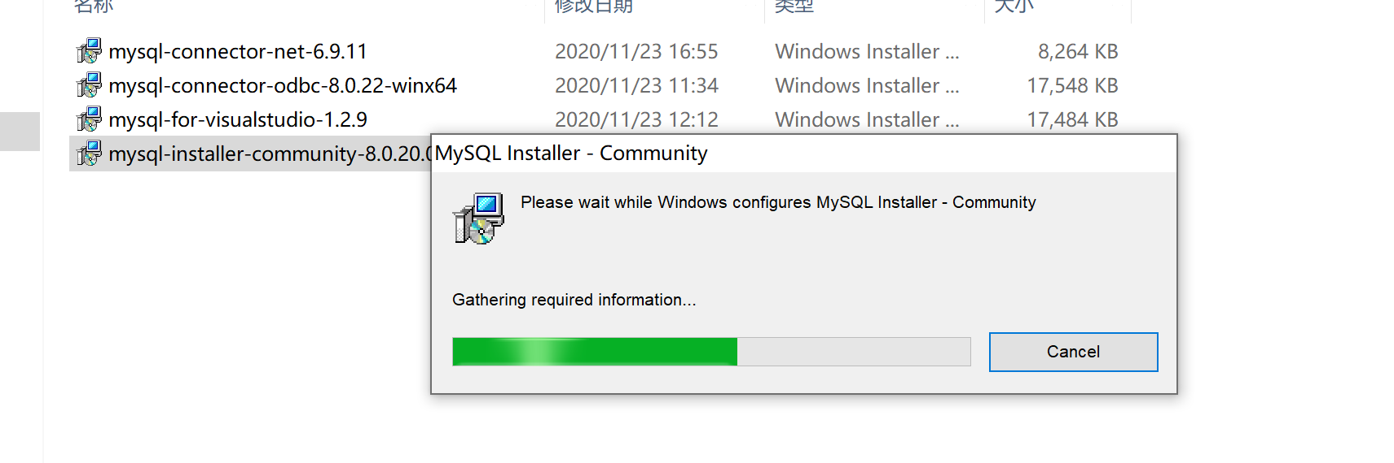
- 等待安装文件收集必要的信息后，进入下面的界面。【Choosing a Setup Type】选择需要的安装模式，保持默认选择【Developer Default】,安装所有MySQL开发所需要的所有产品。右边安装说明框中会显示所有要安装的产品内容。
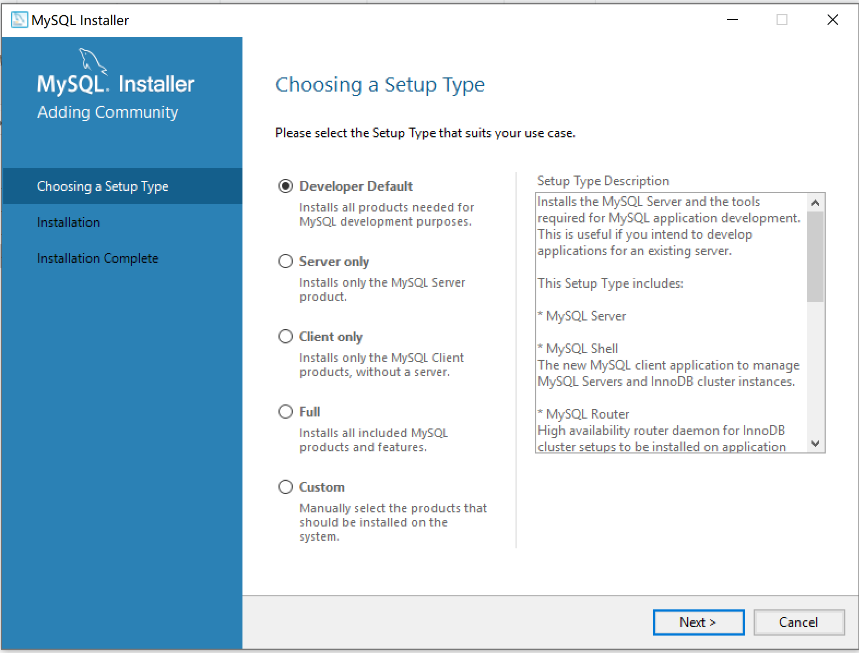
- 【Check Requirements】检查必要条件。下面框中列出的产品，比如MySQL for Visual Studio 1.2.9需要先安装Visual studio version 2015,…，因为当前电脑中没有安装任何VS，所有本次安装过程中不会安装这个产品。以后需要可以手动安装。选择【Next】,进入下一步。或者选择【Cancel】取消本次安装，先把其他软件先安装，比如VS，Python等，再安装本软件。
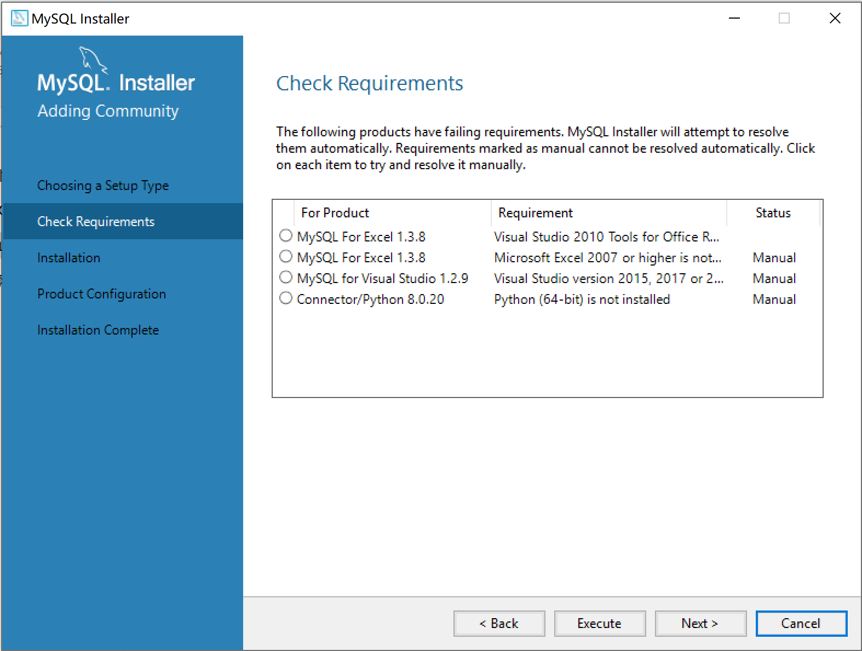
- 跳出提示，一个或多个产品的必要条件没有满足，这些产品不会被安装，是否继续？选择【Yes】。
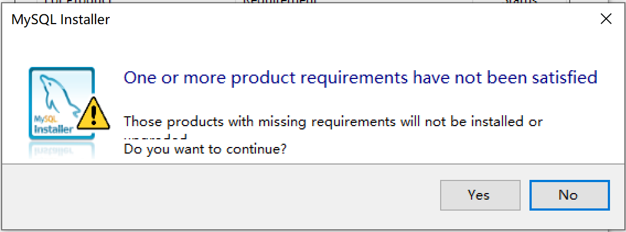

- 安装已经准备好，框中的产品将会被安装到本电脑中。选择【Execute】,执行安装操作。
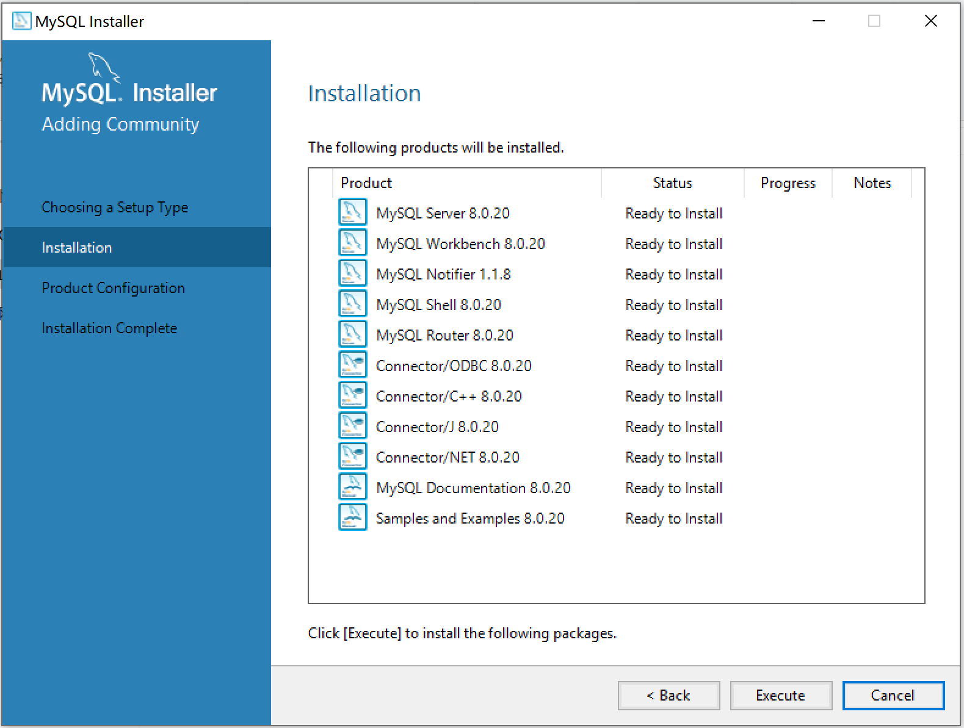

- 下面是安装进行中的界面。
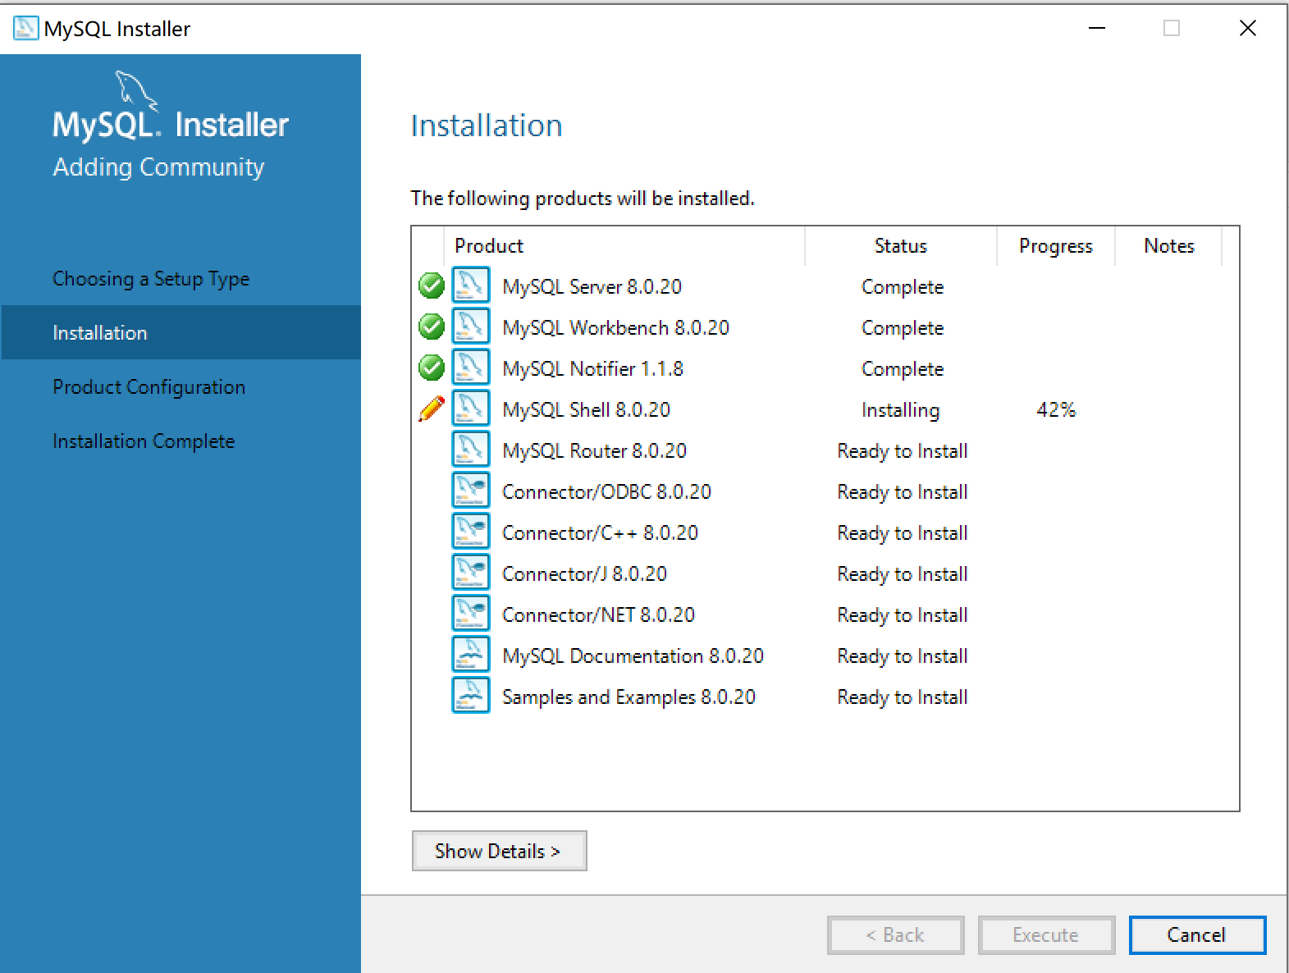

- 安装完成的界面。选择【Next】，进入产品配置环节。
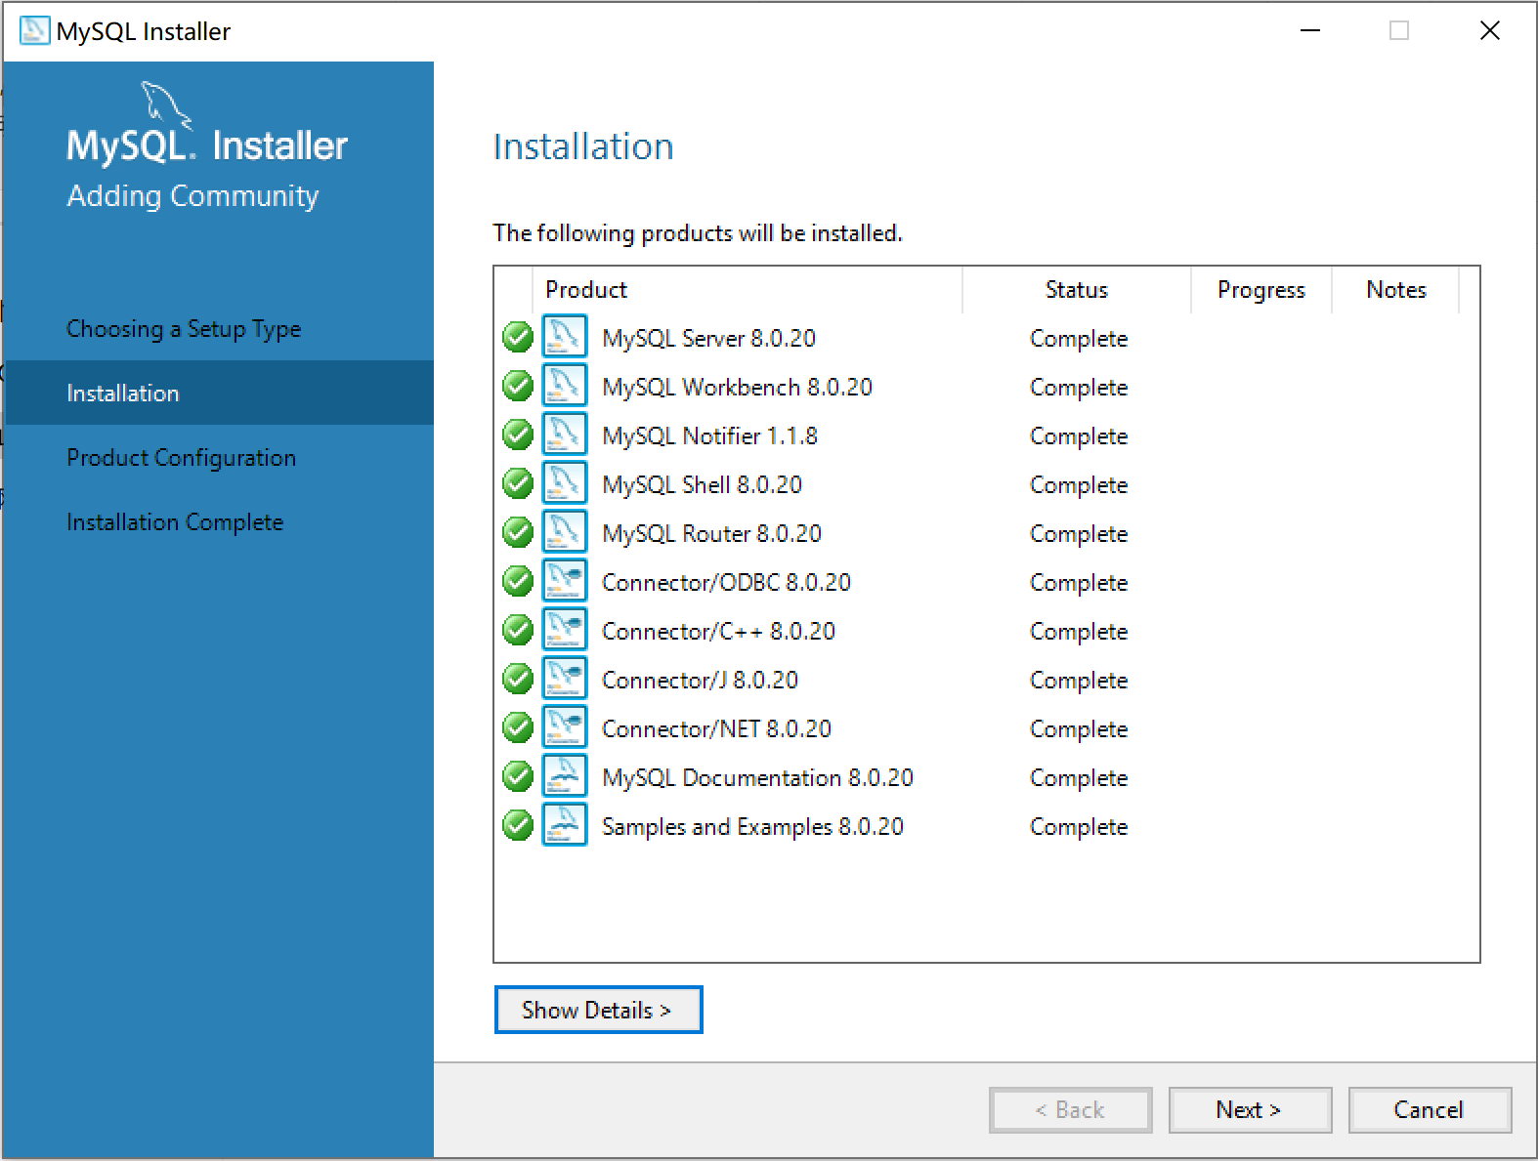
- 【Product Configuration】，产品配置，点击【Next】。
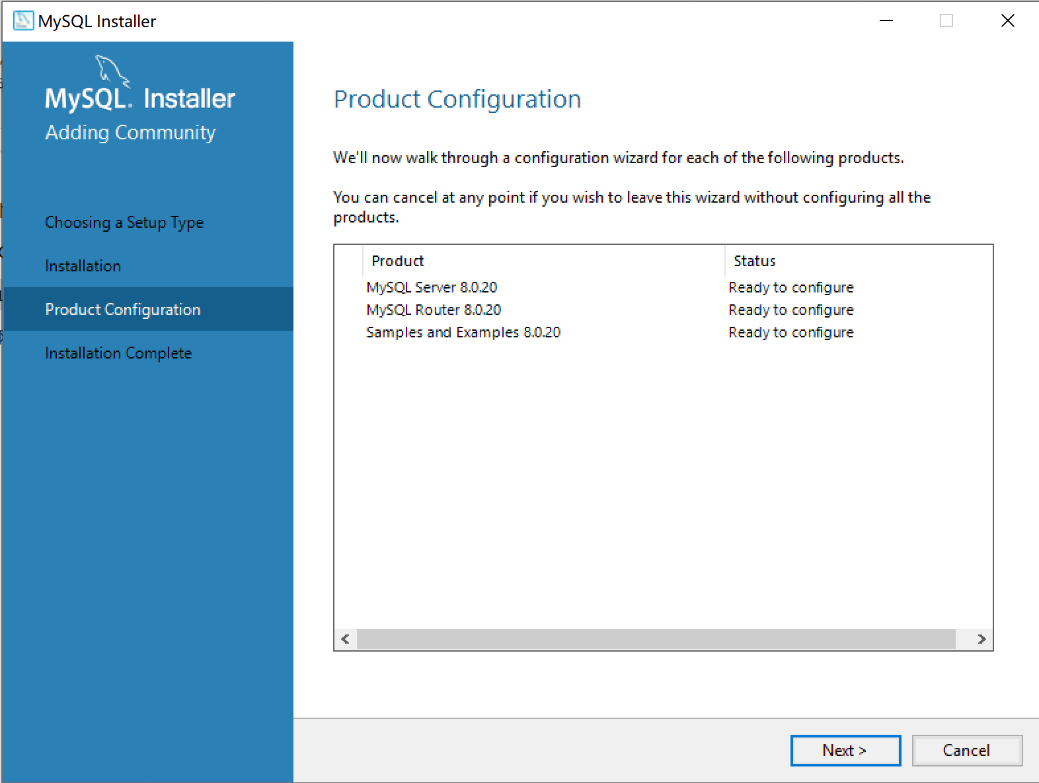

- 进行Server8.0.20的配置，【High Availability】，高可用性配置，因为指示练习，所以保持默认即可。点击【Next】。
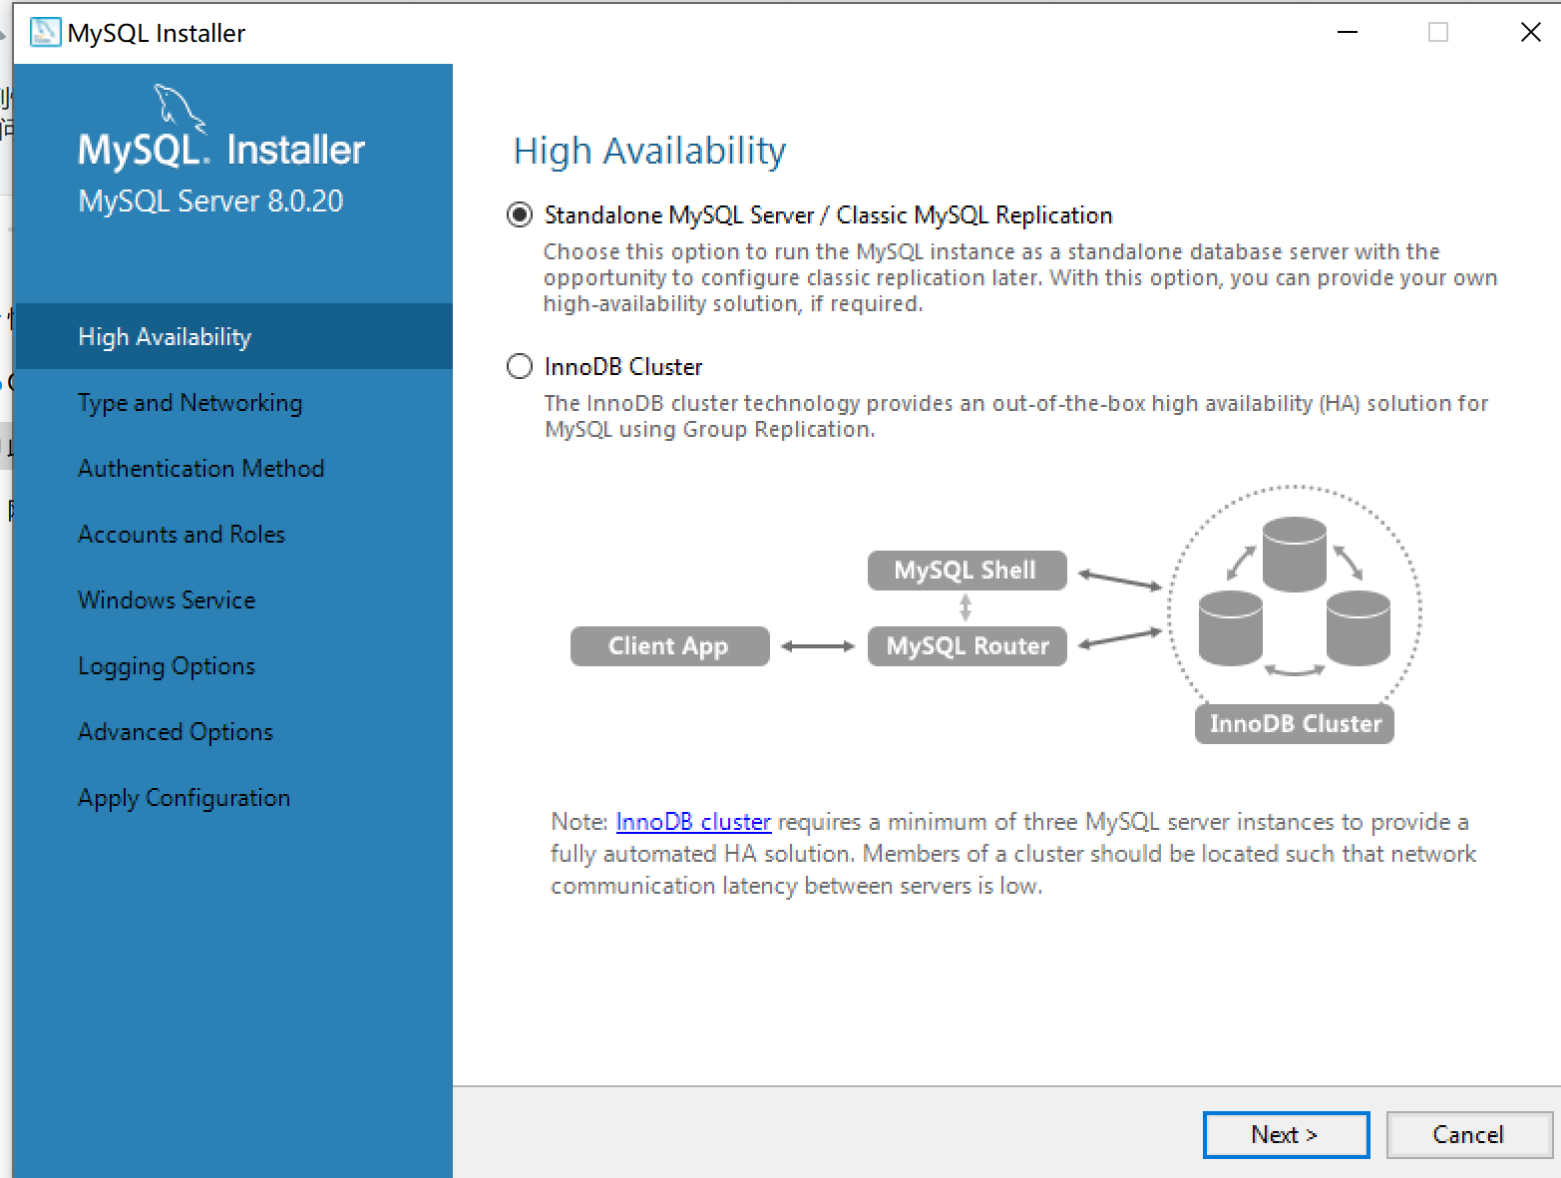
- 【Type and Networking】，根据电脑的实际情况，选择合适的配置类型，保持默认选择Development Computer,本电脑要运行很多其他应用，MySQL仅用最小的内存。下面定义了网络访问本MySQL服务器的端口，并且windows防火墙已经开启了MySQL服务器的端口访问，保持默认。点击【下一步】。
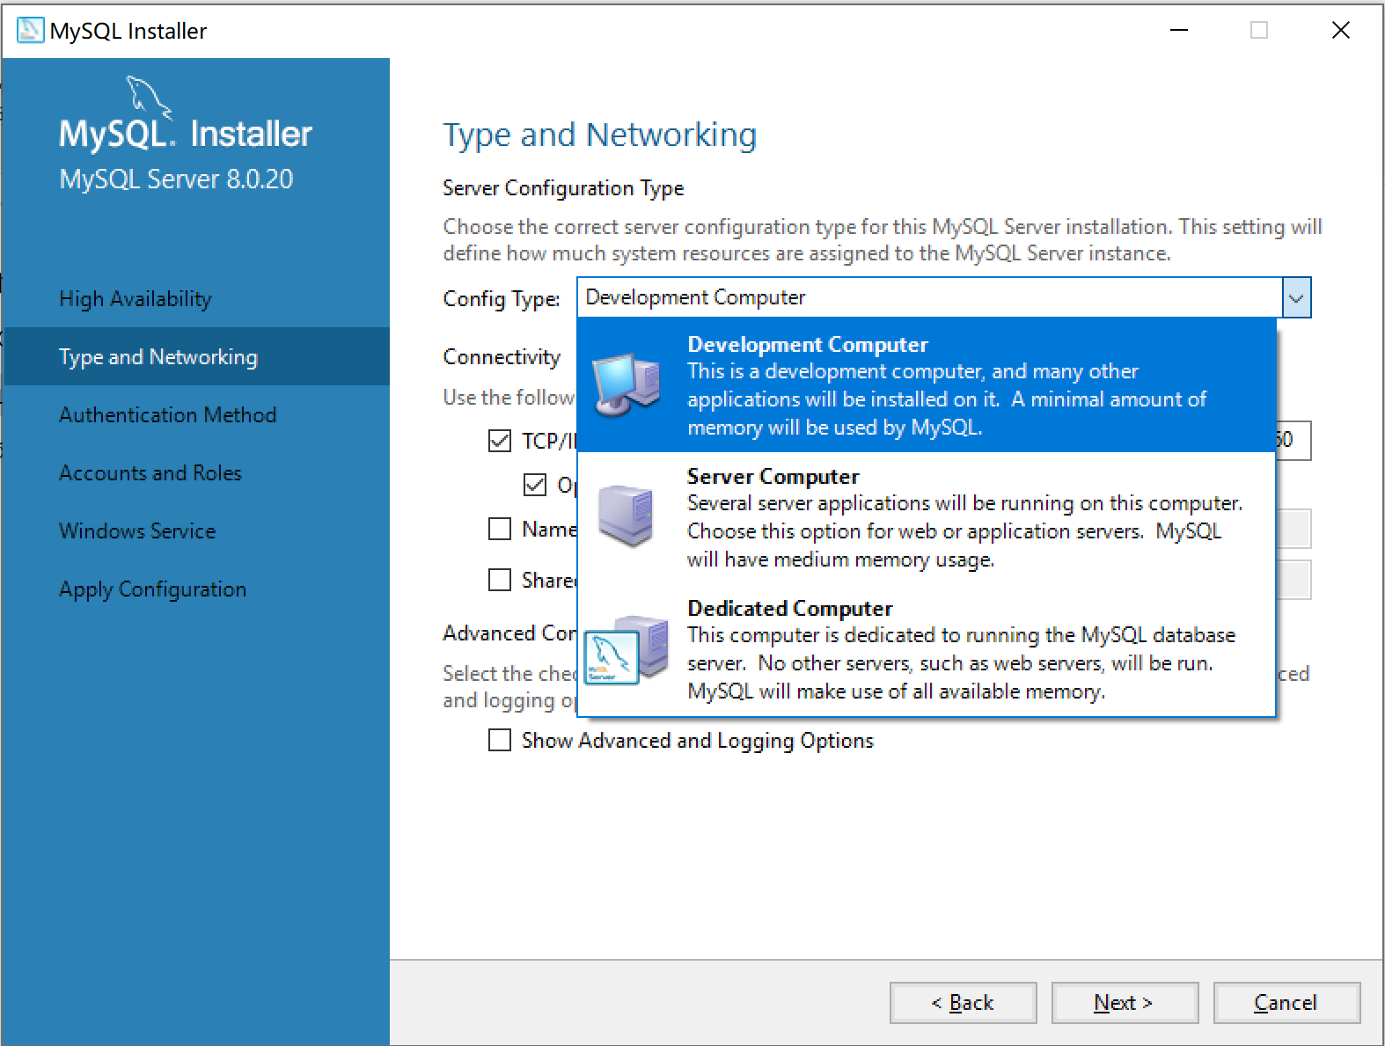
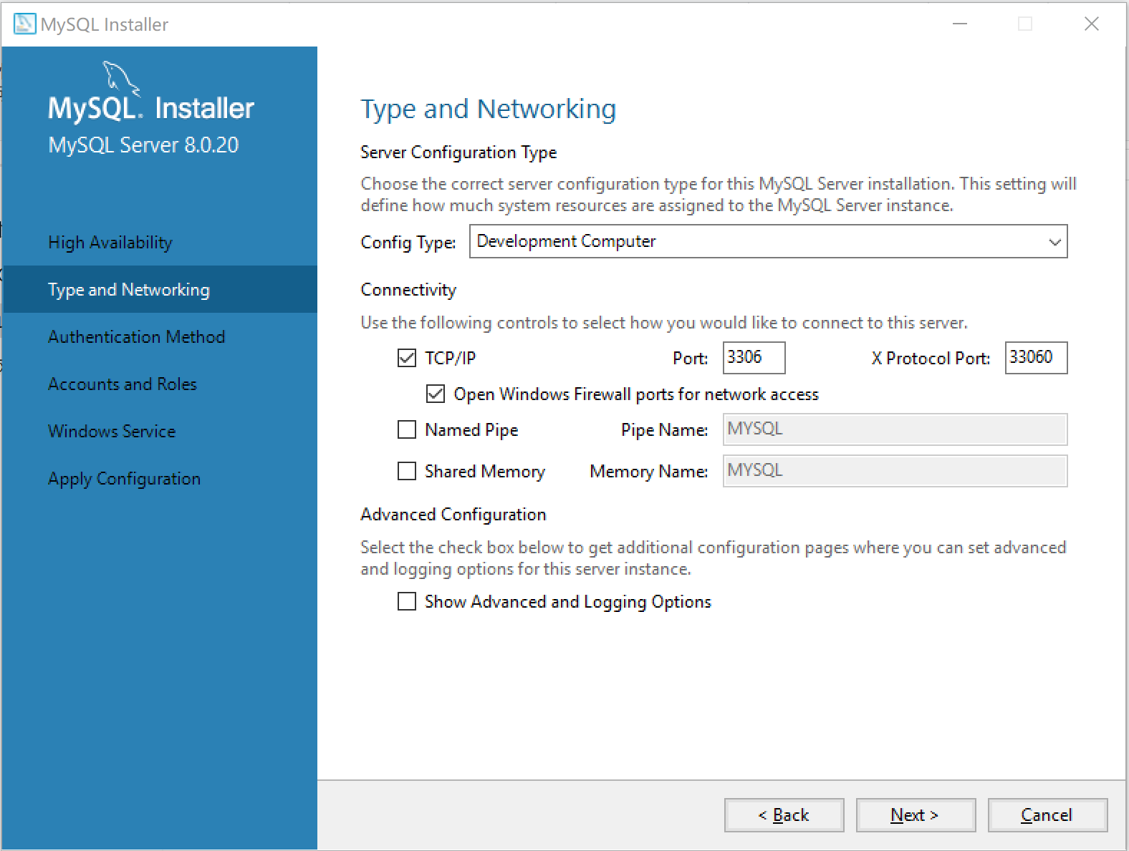
- 【Authentication Method】，认证方法。MySQL8.0以后支持强密码编码，保持默认。点击【Next】。
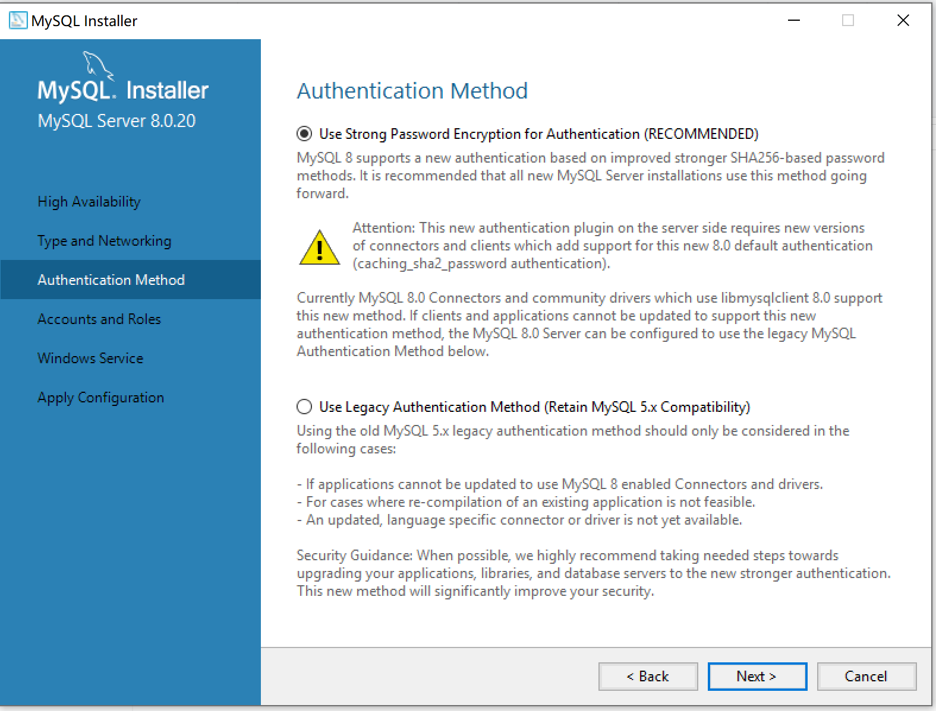

- 【Accounts and Roles】，设置账号和规则。设置Root根权限访问密码。输入密码，然后重复输入密码。如果需要添加其他用户，可以点击【Add User】。或者以后再添加用户也可以。点击【Next】。
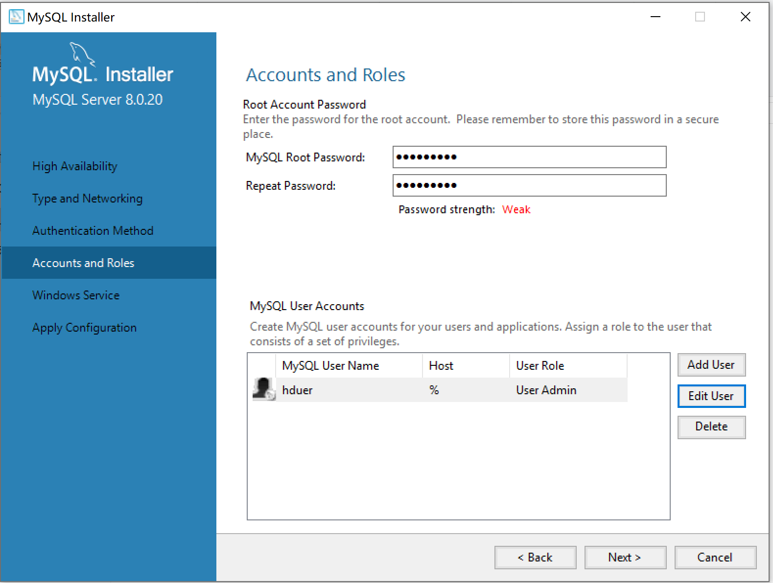
- 【Windows Service】，配置windows服务。默认将MySQL Server配置为windows服务，并开机自动运行，服务名默认为MySQL80。点击【Next】。

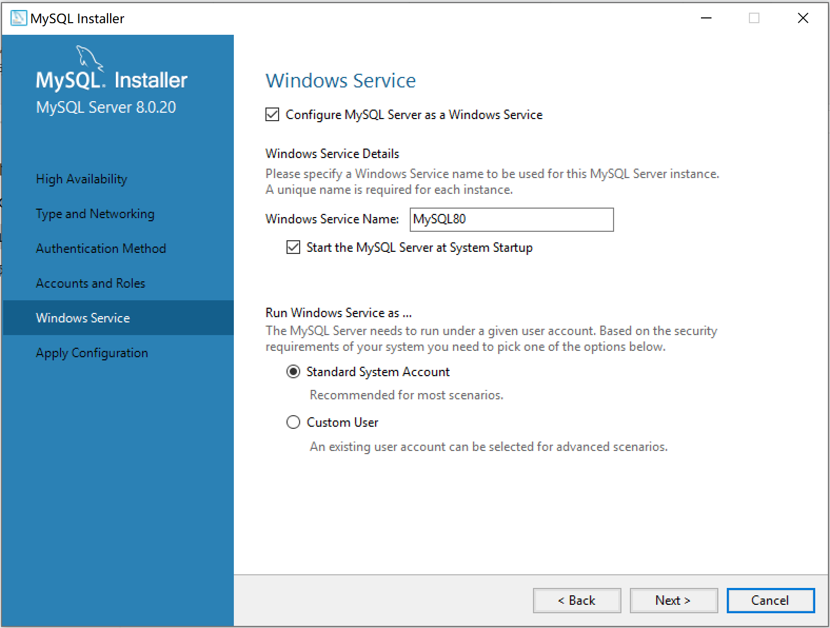

- 【Apply Configurarion】，应用配置。框中列出配置的步骤，确认无误后点击【Execute】，执行配置操作。
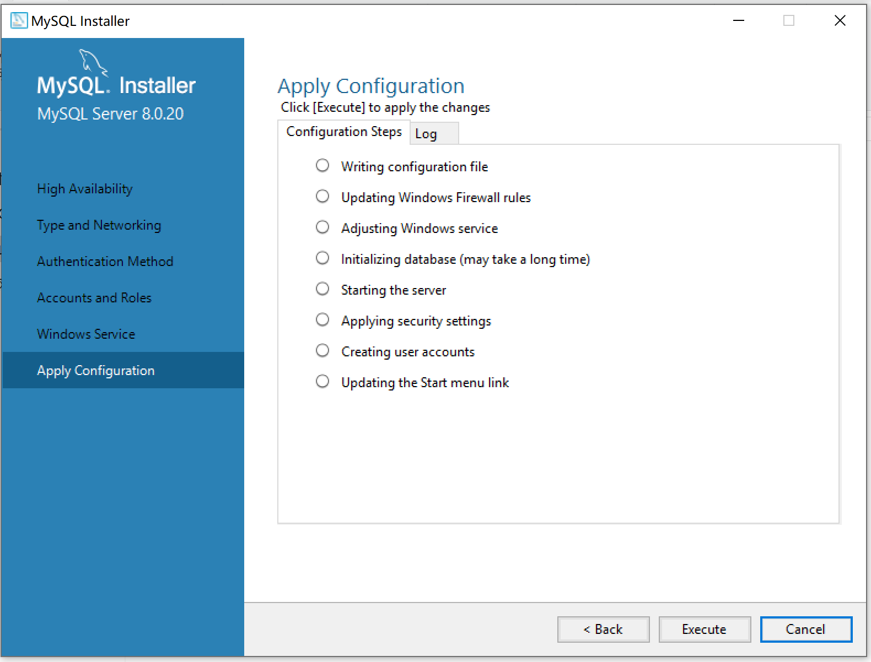
- MySQL服务器配置中。
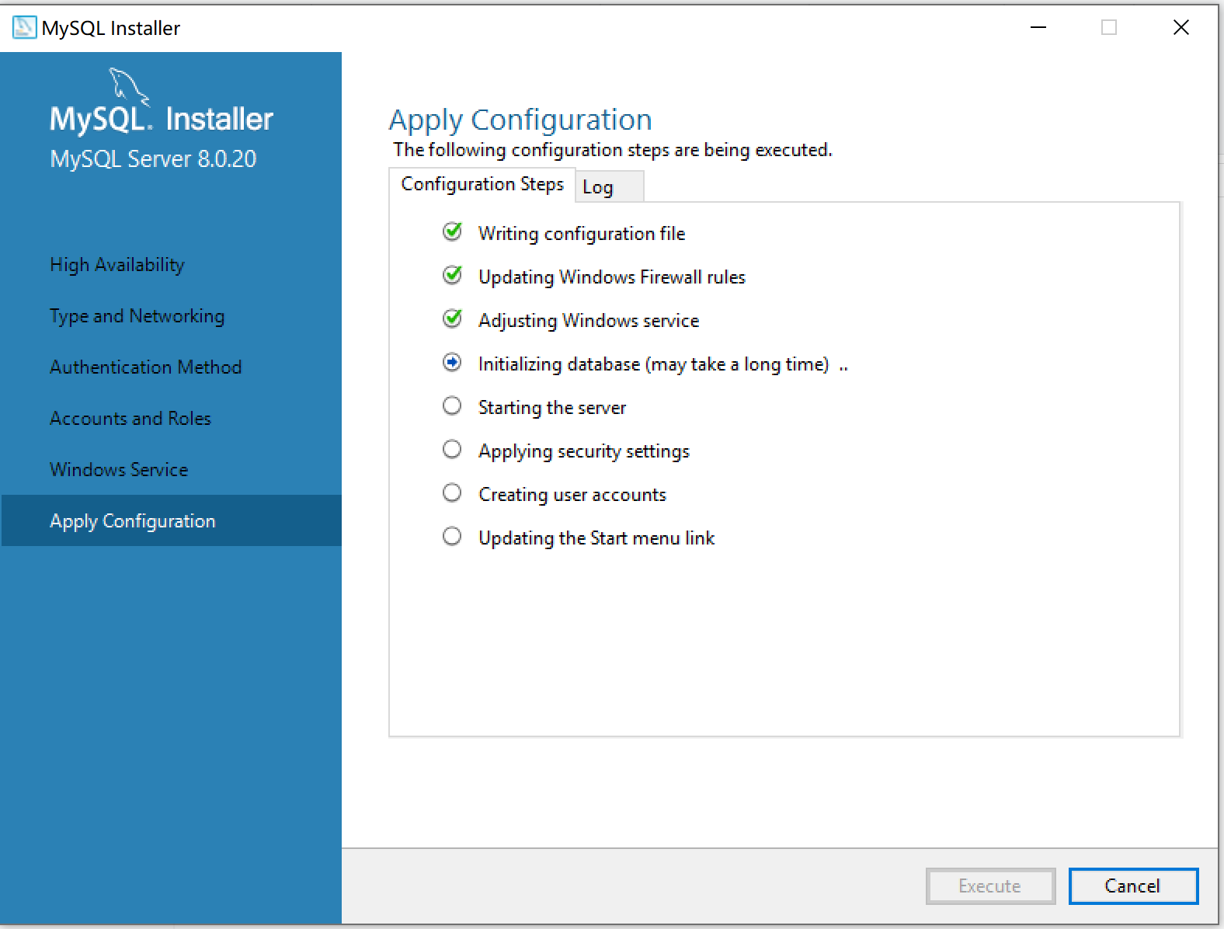

- MySQL Server配置完成，点击【Finish】。然后回到【Product Configuration】界面。点【Next】，保持默认，点击【Finish】。MySQL Router在当前安装模式下不需要配置操作。
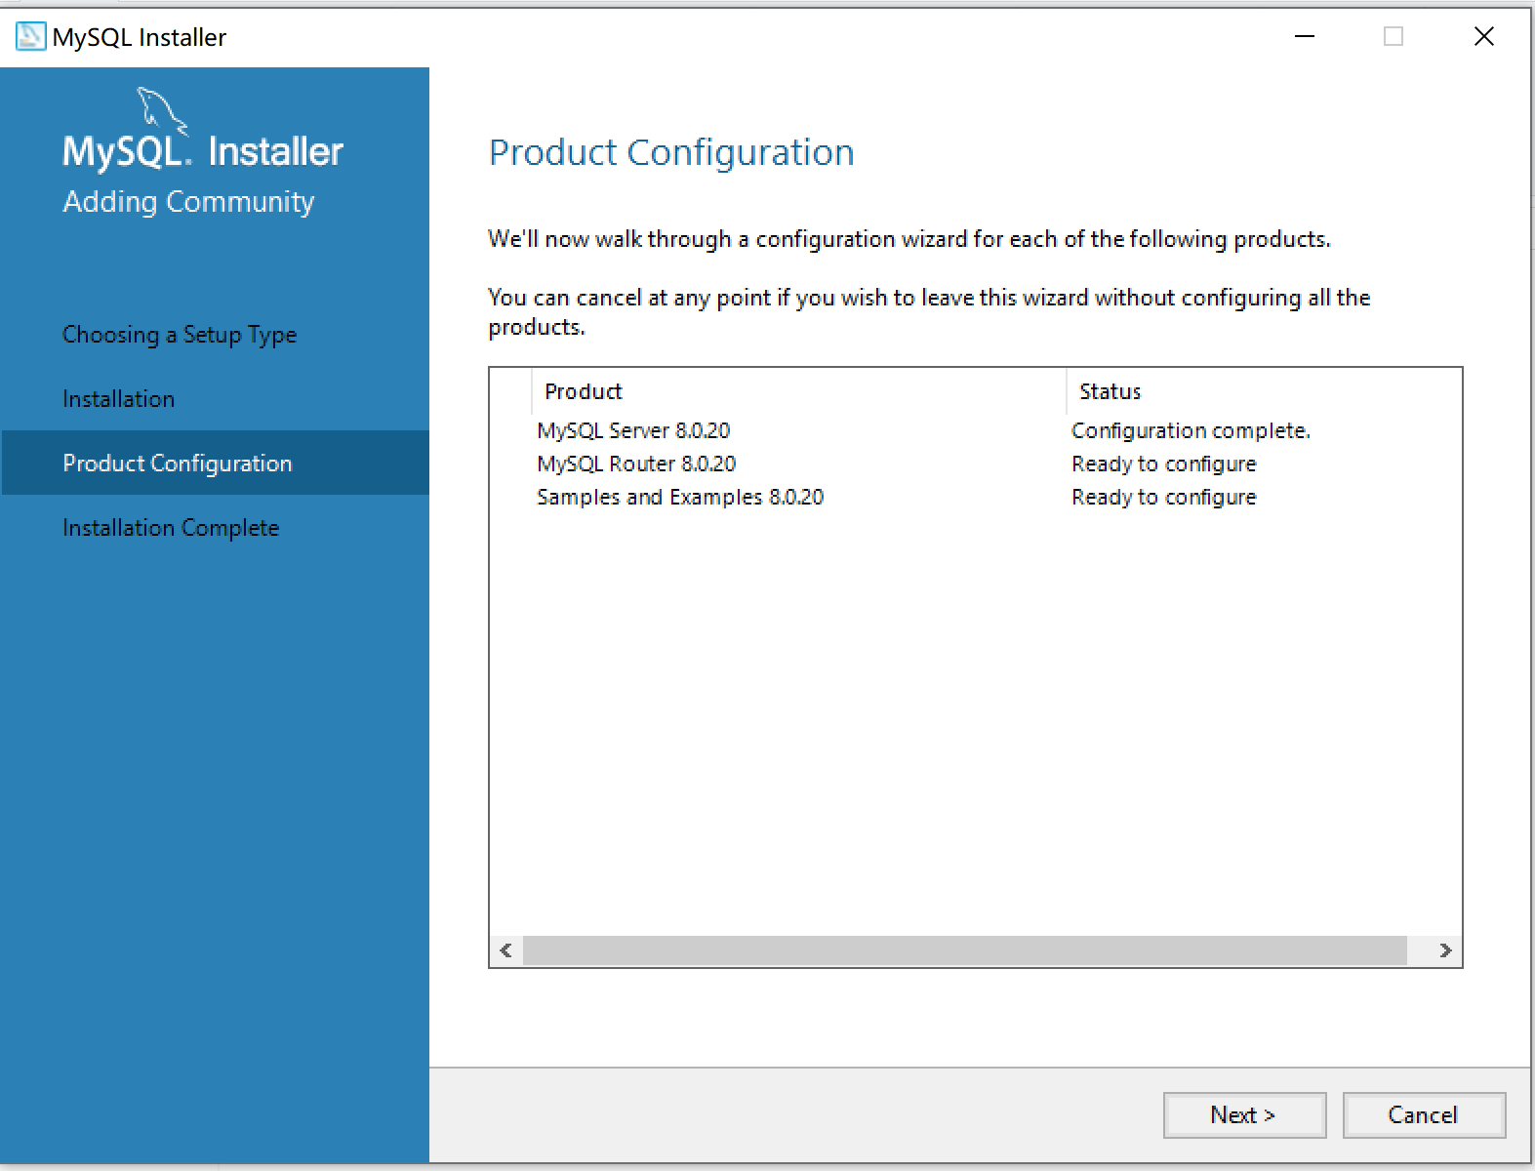
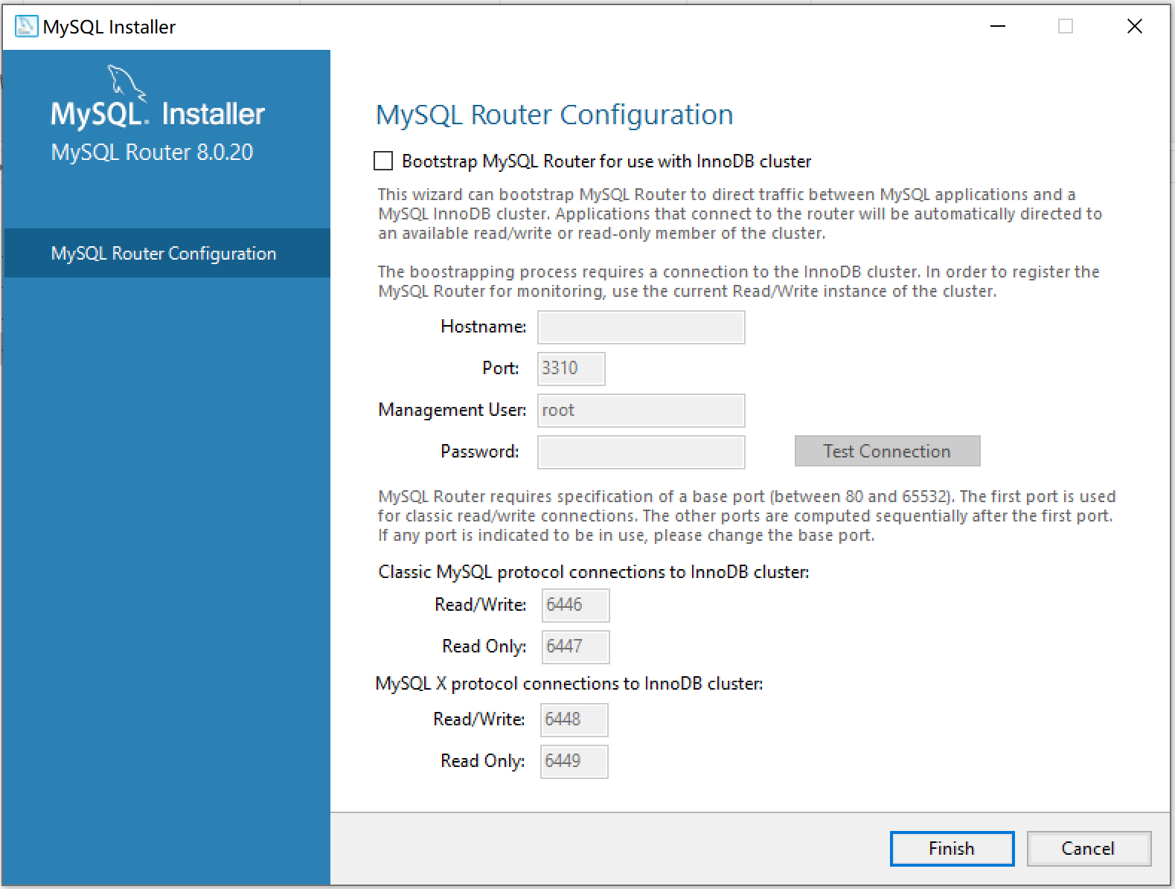

- 回到【Product Configuration】界面。点【Next】，进入【Samples and Examples】配置。输入刚才设置的密码，点击【Check】，Connection成功后，点【Next】。
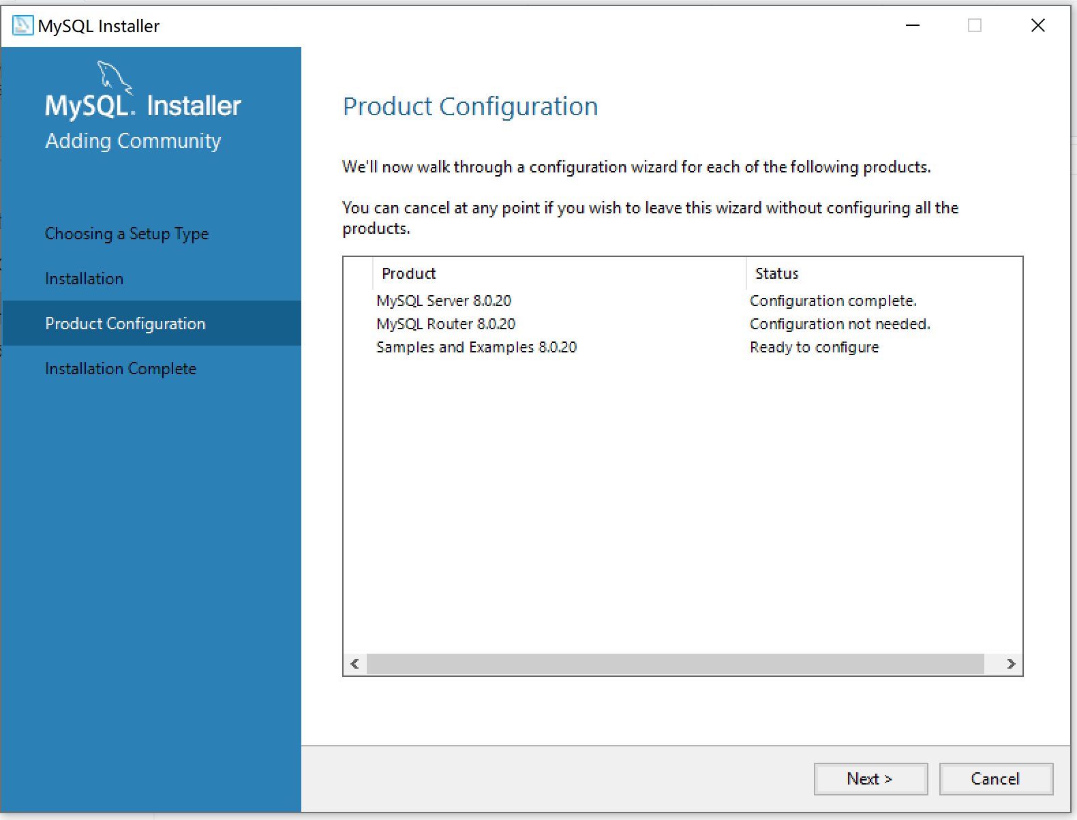
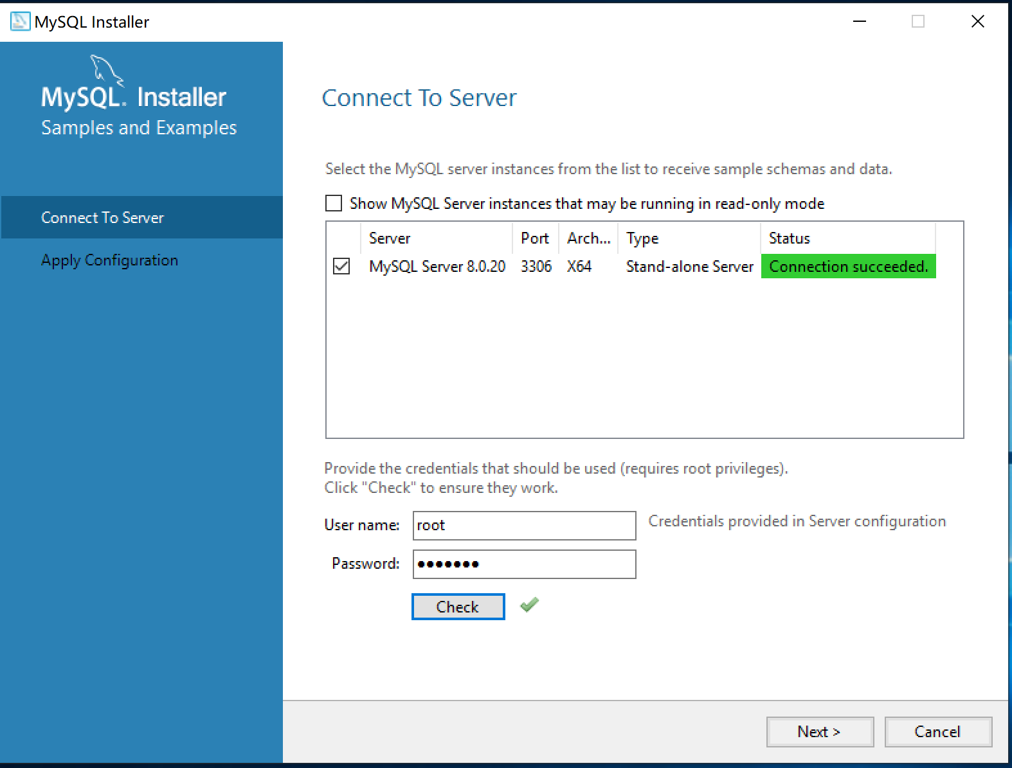
- 【Apply Configuration】，点【Execute】应用配置，然后点击【Finish】。安装完成。
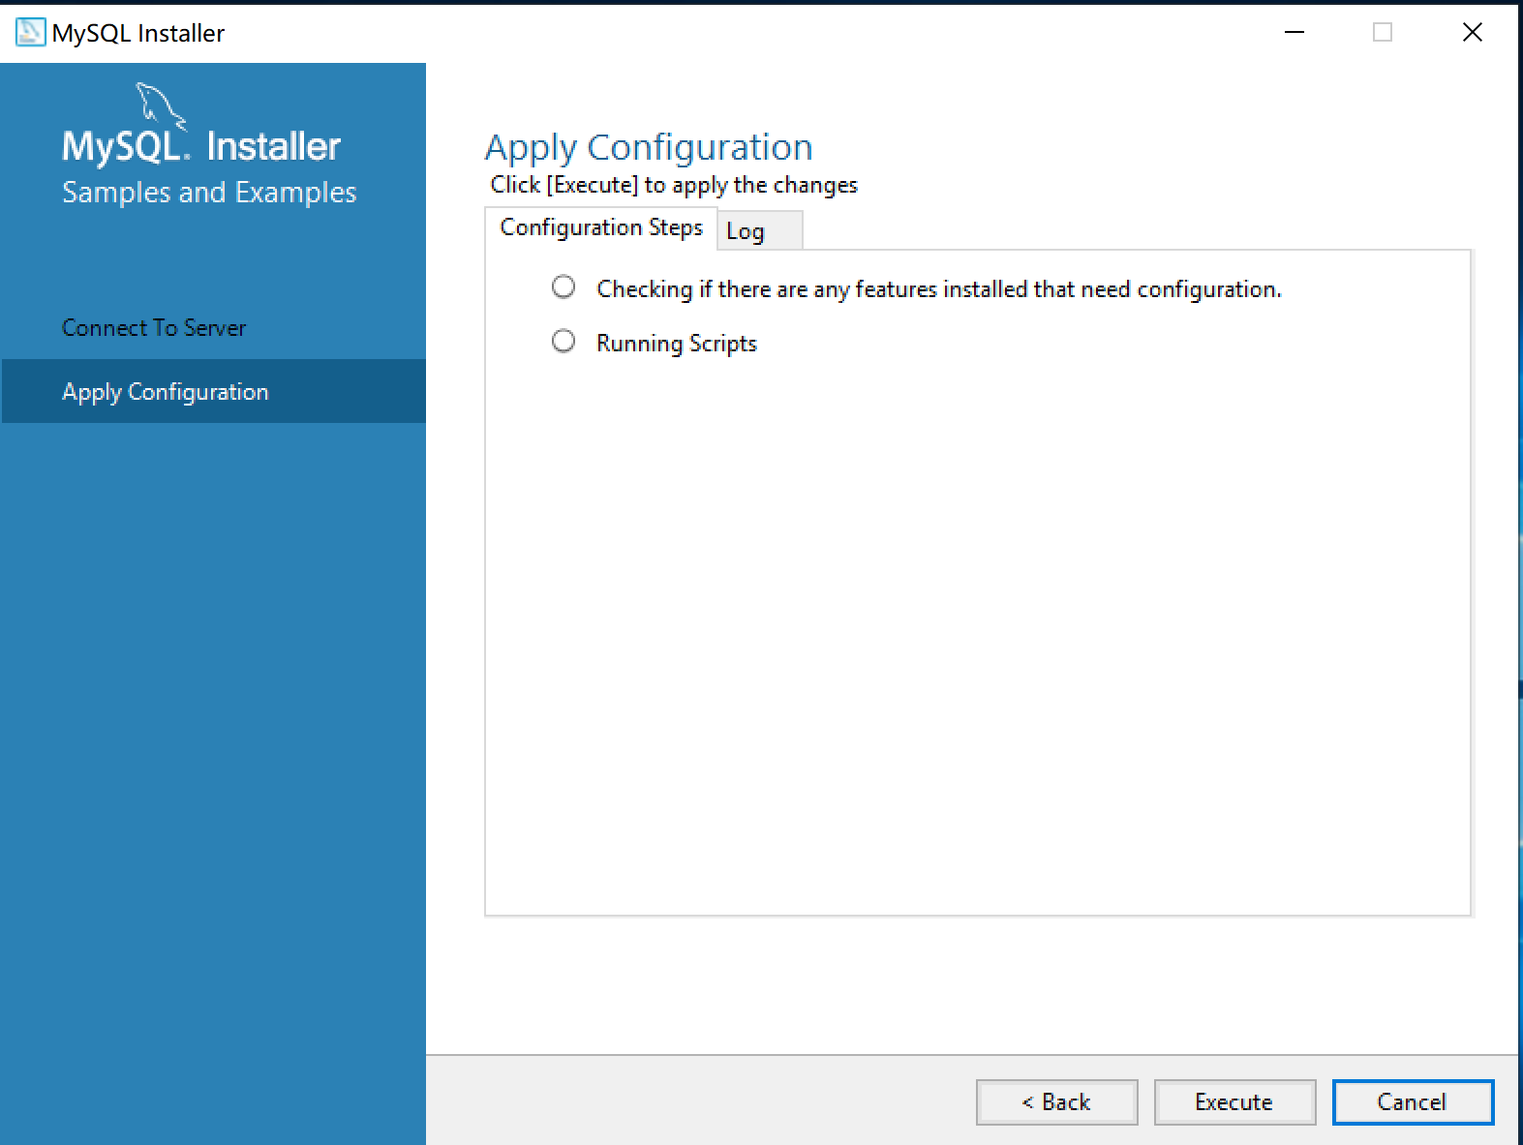
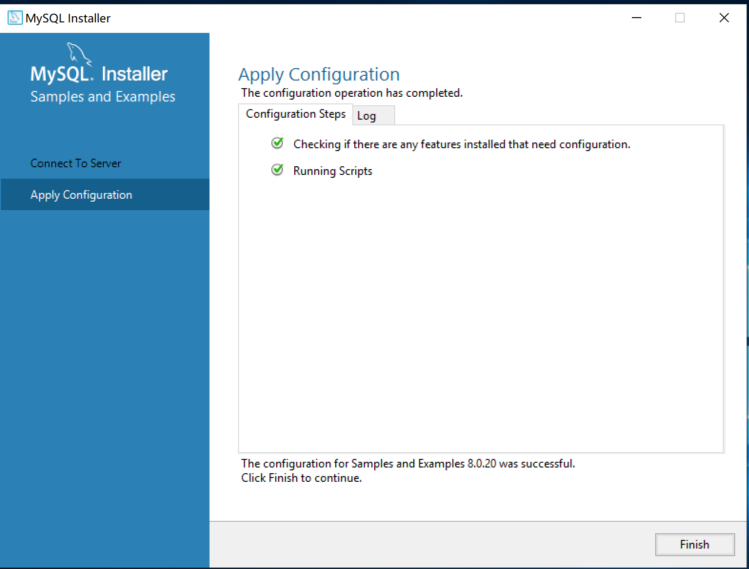

- 新建基本表学生表S，课程表C和成绩表SC。
- 在系统开始菜单中能看到已经安装好的MySQL产品。其中MySQL Workbench 8.0 CE就是Win环境下的MySQL开发环境。
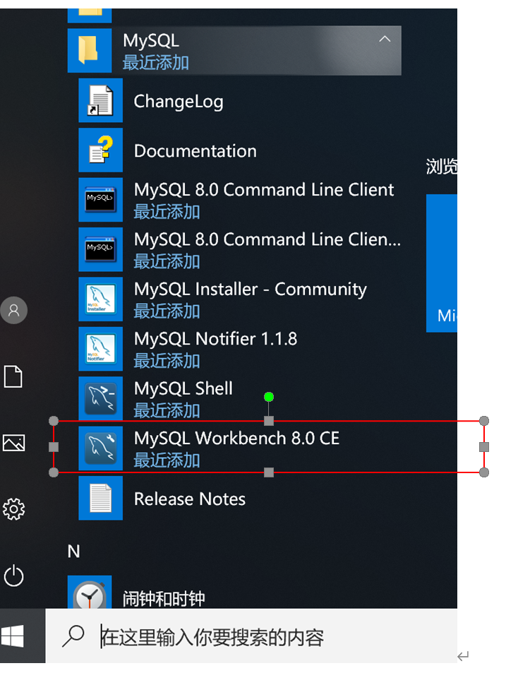
- 双击MySQL Workbench 8.0 CE，打开如下界面。已经存在一个本地实例Local instance MySQL80，就是刚才安装的时候配置的MySQL Server。
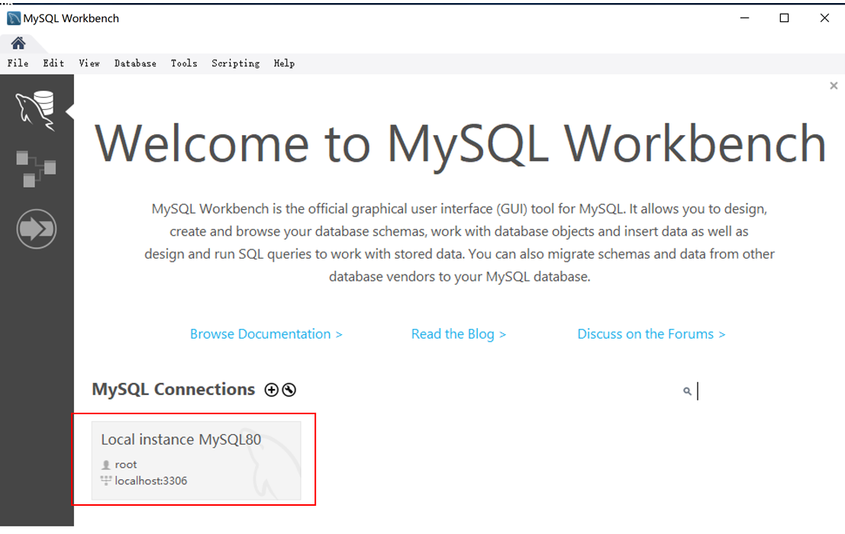

- 单击上图红框内，进入下面的界面，就可以开始进行MySQL数据库的设计。
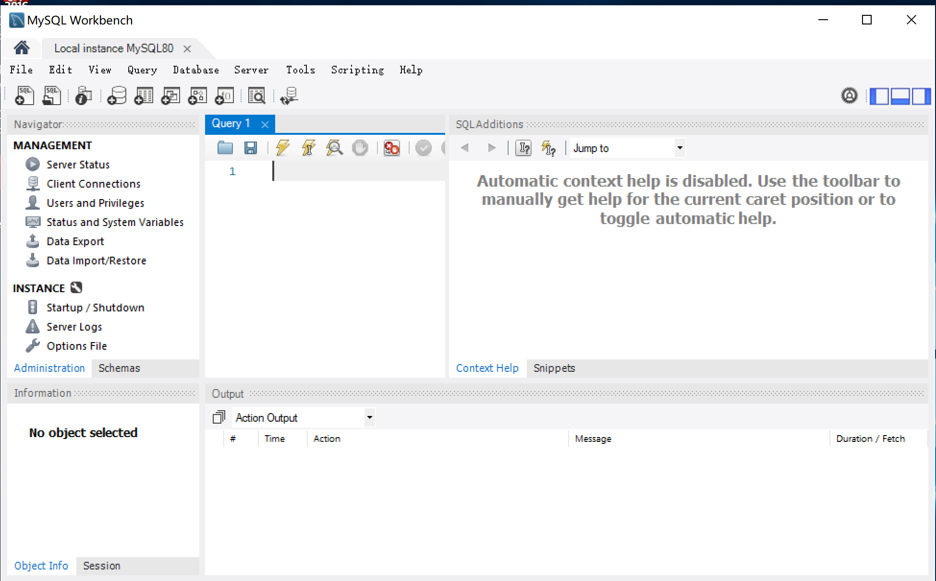
- 用鼠标选中Navigator栏的Schemas。查看当前的数据库，存在sys系统数据库。
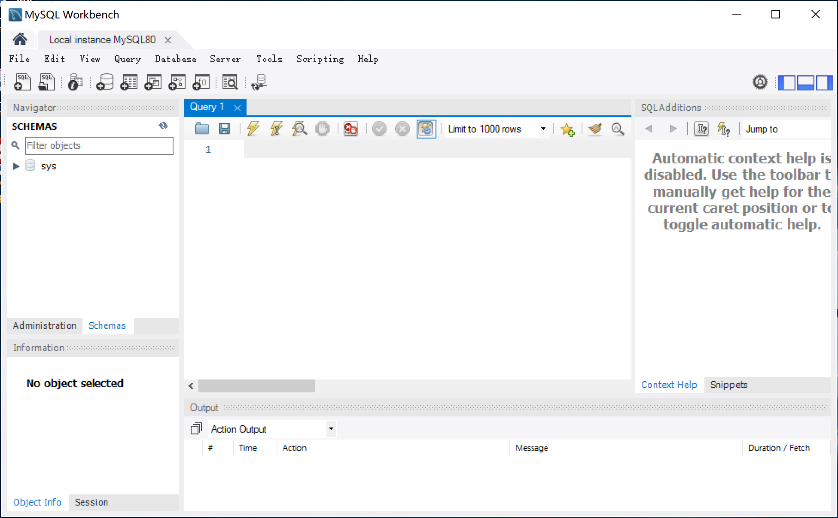
- 在工具栏中选择创建新的数据库，Create a new schema in…。
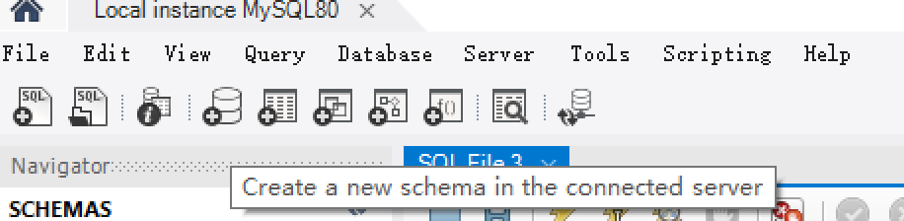

- 输入数据库名称，例如“WYDB”。点击Apply
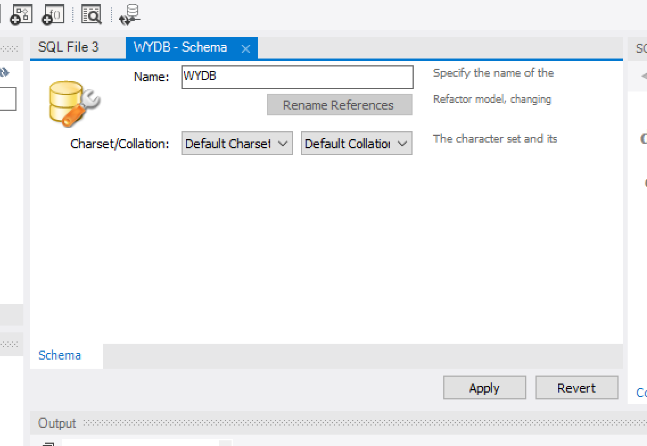
- 弹出SQL Script窗口，查看创建数据库的SQL语句。点击Apply后，弹出创建成功提示页面。点击Finish。
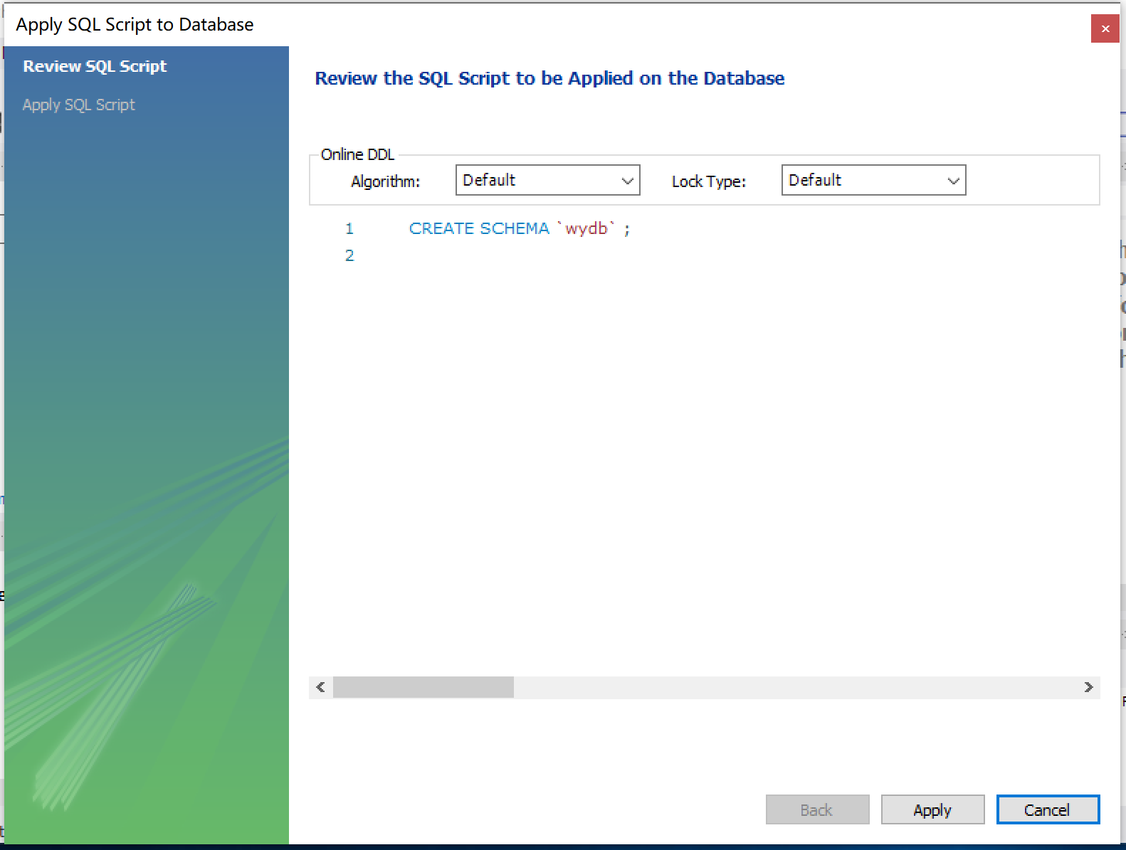
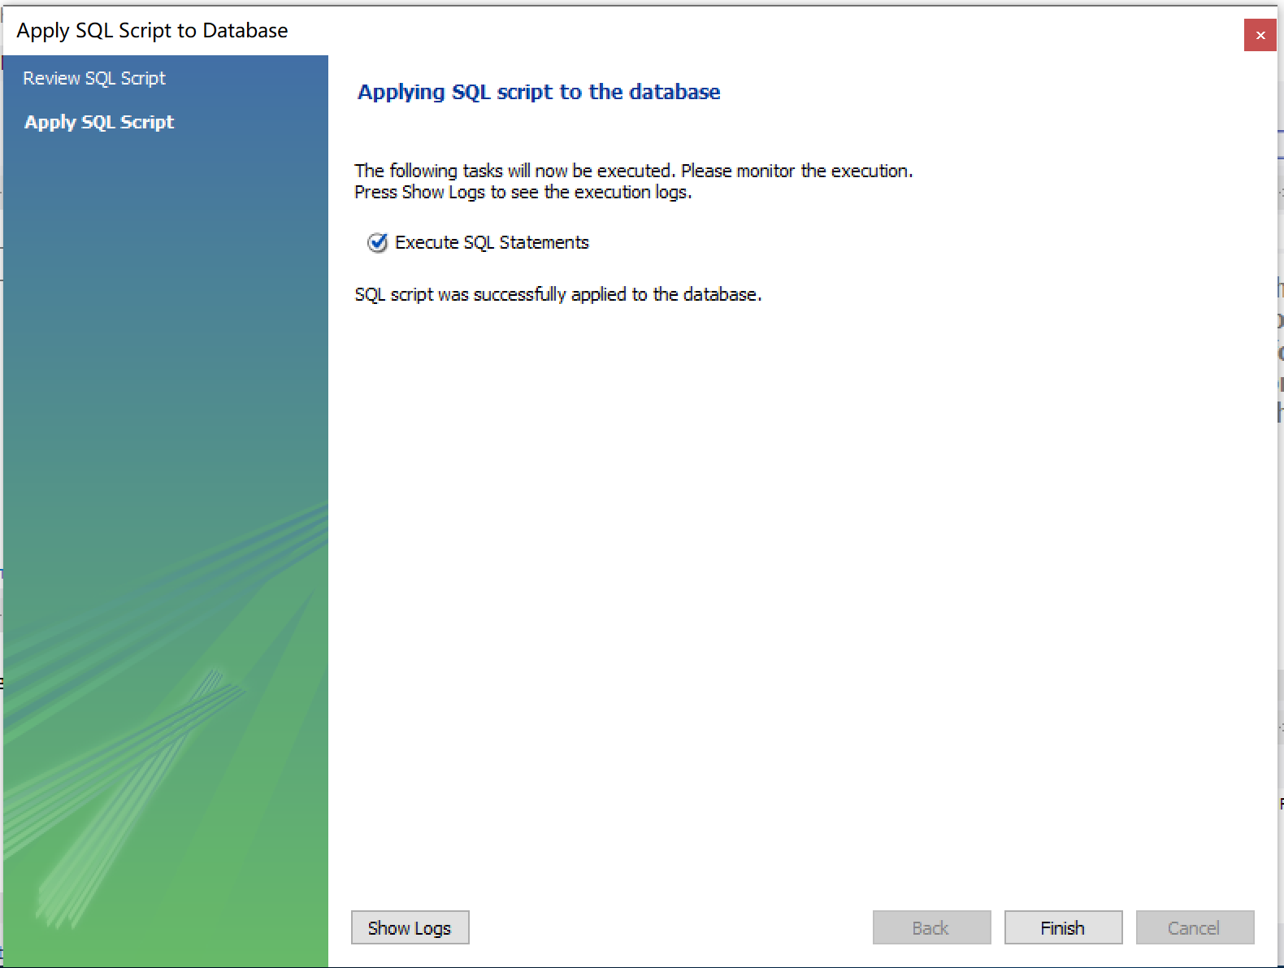
- 新建数据库wydb,会出现在如下图所示位置。MySQL中数据库名全部是小写字母。
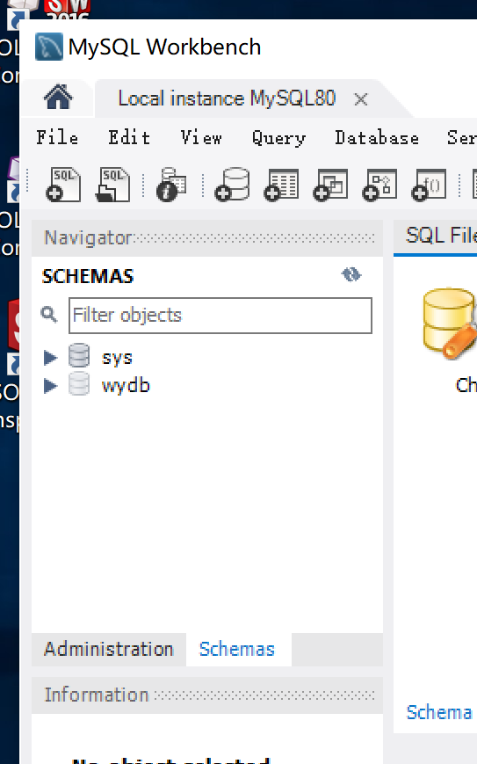
- 双击选择wydb数据库，激活wydb为当前数据库。在工具栏上选择创建表。Create a new table in…
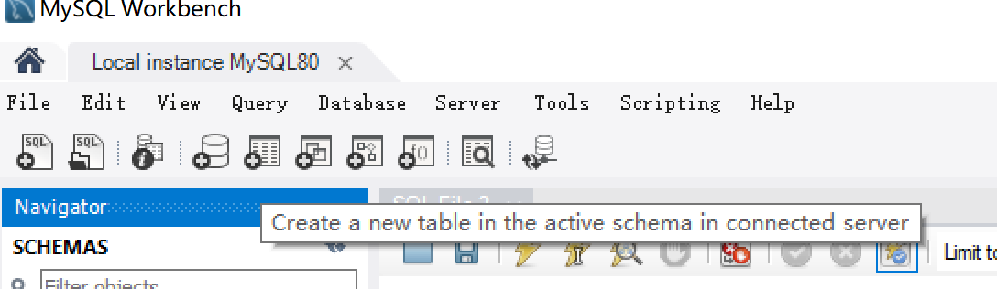
- 通过交互方式，新建表S。按照表S的属性要求输入列名和数据类型。点击Apply，确认SQL脚本语句，点击Apply，弹出语句执行成功提示，点击Finish。
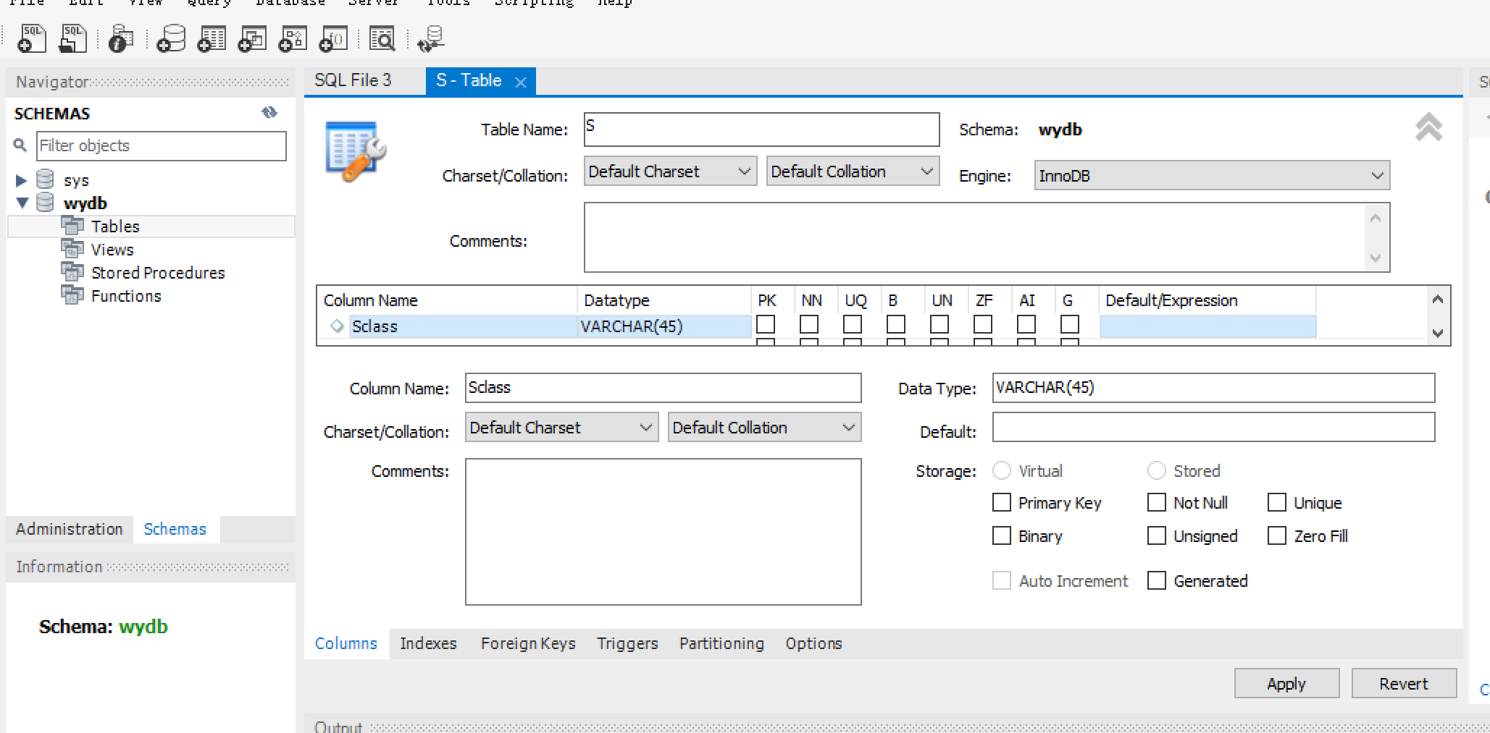
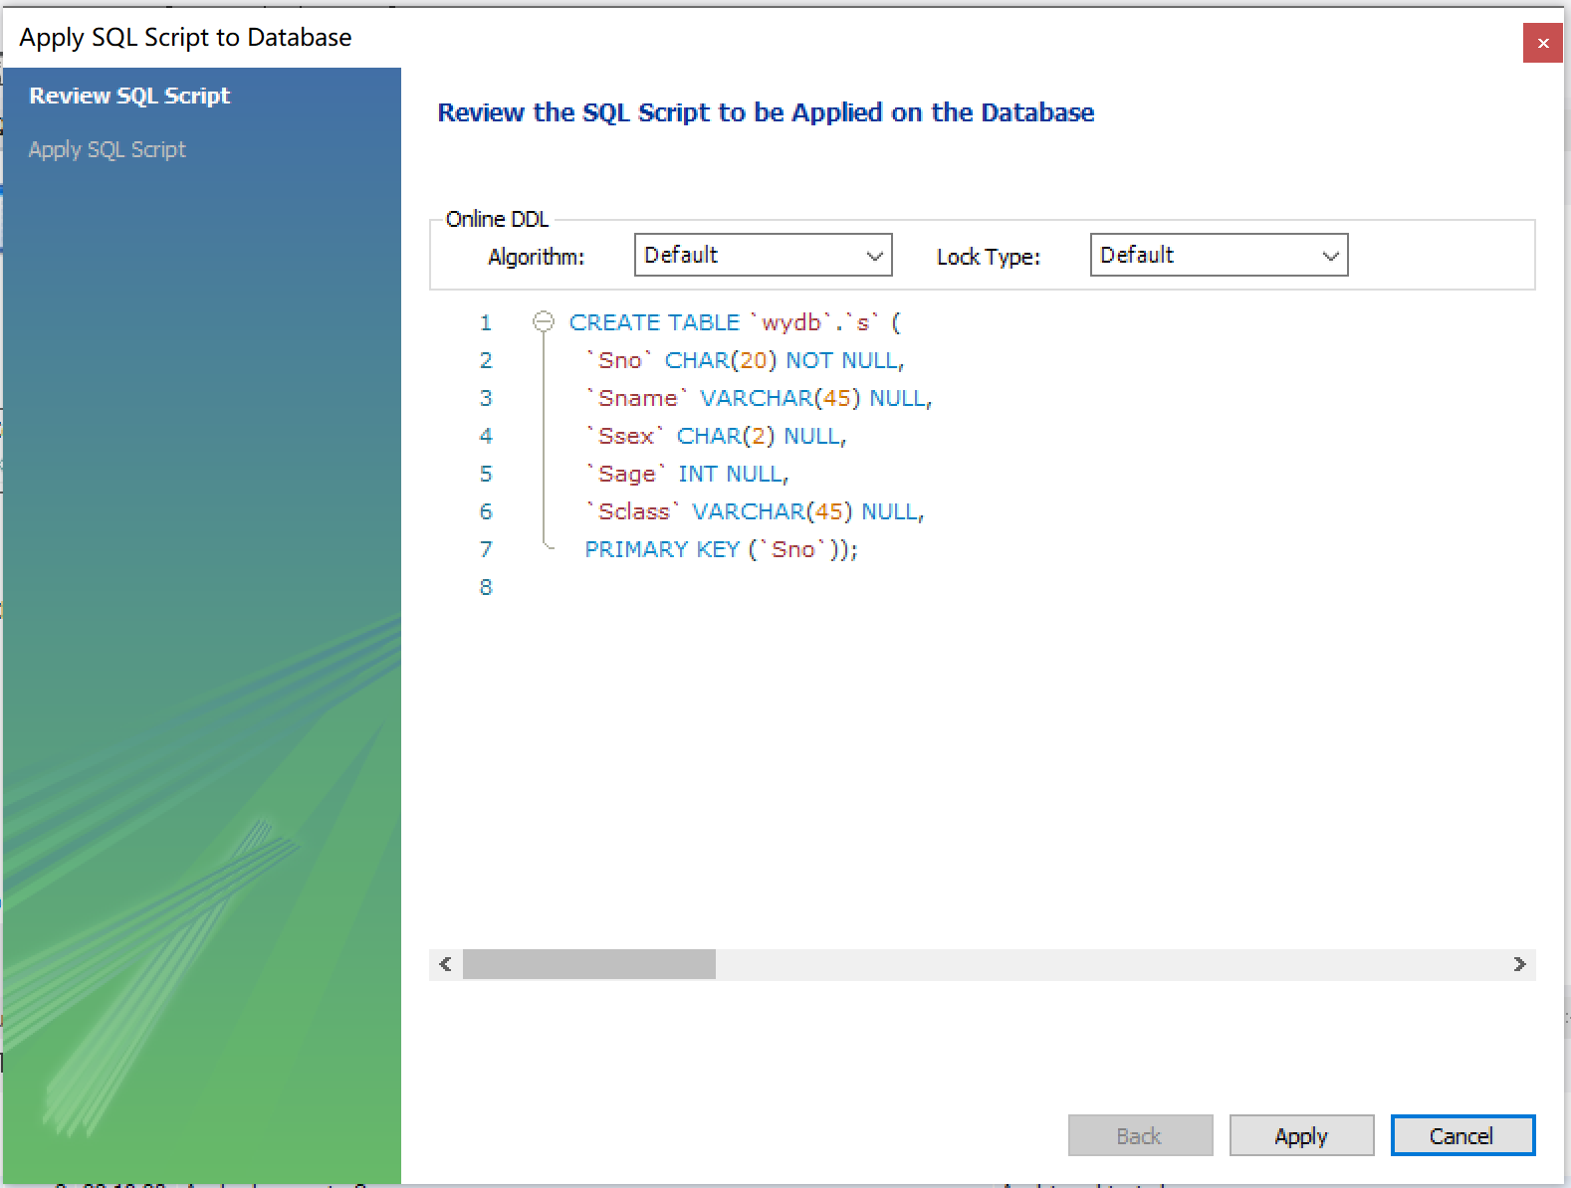
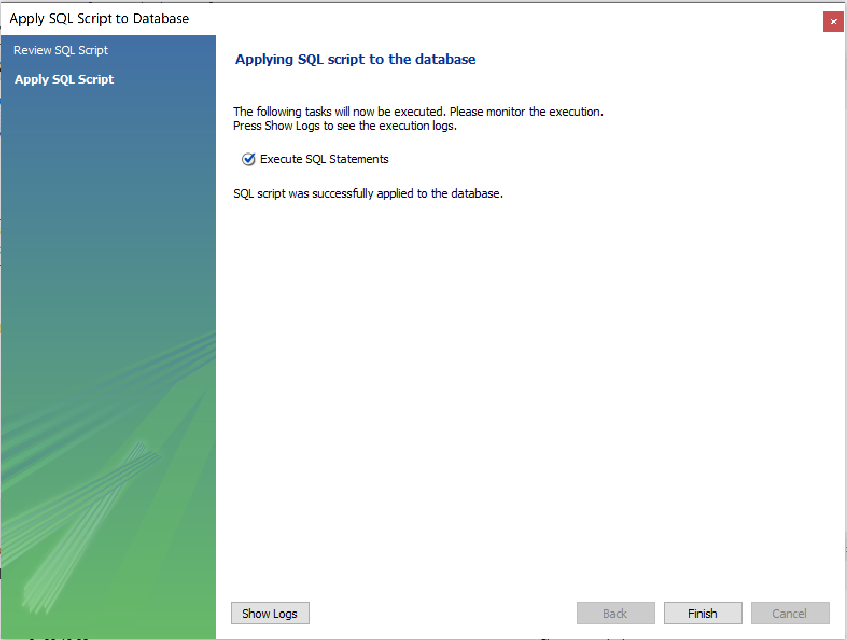
- 在左侧Navigator栏中，可以查看到已经建立的s表。
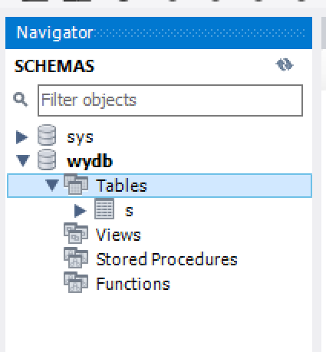
- 或者通过SQL语句来新建表C。在SQL语句中输入以下指令。点击闪电图标，执行SQL语句。然后左边Navigator栏里的刷新图标，可以看到新建的c表出现在左侧Navigator栏里。

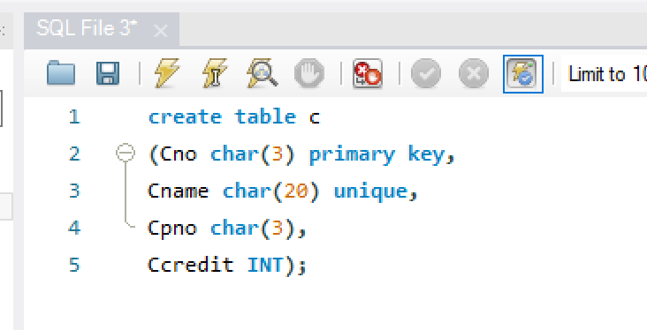
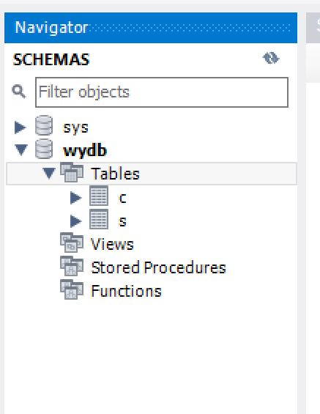
- 以上二种方式任选一种创建表SC。

- 添加表S，C和SC的记录。
- 交互方式，添加、修改或删除记录。在要编辑的表上右键点击后选择【Select Rows】项，在中间编辑区域直接进行添加修改和删除记录操作。
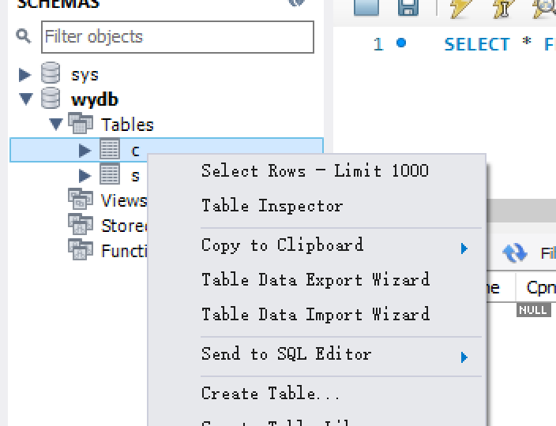
- SQL语句进行添加、修改和删除记录操作。在SQL语句编辑框里输入以下语句，点击闪电图标，执行SQL语句。同理，可以进行修改和删除操作，具体命令参考课本。
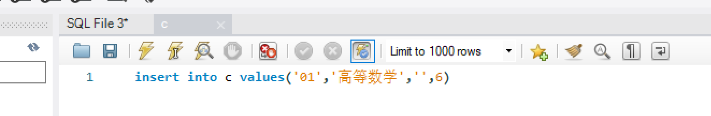

【实验内容】
- 基于MySQL创建数据库。
- 交互方式和SQL语句在数据库中创建基本表S,C,SC。
- 在表中添加记录。
- 交互方式添加、修改和删除记录数据。
- SQL语句添加、修改和删除记录数据。
【实验成绩评定】
- 应在3个实验课时内完成MySQL软件的安装，数据库的创建和表的创建，记录的添加，并练习记录的修改和删除等SQL命令。完成实验全部内容，计10分，未能按时完成实验内容，按照完成程度计分。
- 实验完成后，第16教学周之前，提交实验报告。实验报告至少包含以下几个部分：(1)实验目的；(2)实验仪器/设备；(3)实验过程；(4)实验结果及结果分析；(5)实验总结。实验报告提交电子版，提交至泛雅平台，文件统一以docx格式，文件名命名为“初阶-数据库原理实验一-实验报告-姓名-完成时间.docx”，完成时间以20241130格式表示2024年11月30日。按照实验报告完成质量计分，每次15分。从实验结果正确、报告格式完整、实验内容翔实、结果分析合理、及时提交报告五方面评定成绩，每部分3分。

